Прогулка с Петрушкой Снеговиком

Во второй младшей группе

Провела воспитатель группы № 8
Трофимова Н.А.

Программное содержание:
Развивать интерес к явлениям, происходящим в природе;
Обучать детей ходьбе и бегу по глубокому снегу;
Развивать меткость, целеустремленность, настойчивость;
Продолжать формирование умений прыжков через препятствия;
Развивать у детей умение съезжать с горки;
Развивать умение испытывать радость от прогулки, достижения поставленных целей;
Воспитывать положительные отношения к коллективной деятельности, к здоровому образу жизни, воспитывать дружелюбие, целеустремленность.
Материал: лопатки.
Словарная работа: активизировать в словаре детей слова: блестит, пушистый, легкий, хрустит, короче, длиннее.

Наблюдение. Беседа с детьми.

Вопросы:
Ребята давайте расскажем Петрушке какое сейчас время года
- Ребята, сейчас какое время года?
- Какие изменения происходят в природе?
- Дни стали какими? А ночи?
- Ребята, посмотрите, как много снега намело. И как снежок блестит.
На заборе, на крылечке, все блестит и все бело.
Нет свободного местечка, всюду снега намело.
Действительно, очень красиво на участке.

Игра «Снежинки и ветер»
Давайте, вместе поиграем в игру « Снежинки и ветер»
Вы будете снежинки которые кружатся и летают, когда дует ветер, а когда ветер затихает ,то снежинки превращаются в сугроб.

Ходьба и бег по глубокому снегу.
- Ребята, я сегодня хочу предложить вам походить и побегать по глубокому пушистому снегу, почувствуйте как это тяжело. Нужно еще высоко поднимать колени (ходьба по глубокому снегу высоко поднимая колени – 2 круга по участку).

- А теперь, ребята, дружно пробежим по снегу (бег – 1 круг), а теперь походим по нашим следам.

Труд.
- Ребята, вы уже заметили, что много снега намело. Я вам предлагая всем вместе дружно убрать участок от снега. Снег на лопаточку берем, в кучку общую несем. Участок очищаем, полезную работу выполняем. Очистили, молодцы! Вот сейчас и поиграть можно.

Петрушка очень любит кататься на карусели. Покатаем его (подвижная игра «Карусели»)

Еле, еле, еле, еле
Завертелись карусели,
А потом, кругом, кругом –
Все бегом, бегом, бегом.
Тише, тише, не спешите,
Карусель остановите,
Раз и два, раз и два –
Вот и кончилась игра.

Метание в цель
- Мы сегодня серьезным делом занимались: расчистили участок от снега, а теперь можно и поиграть. Нас снеговик с корзинкой ждет.
Будем кидать мячи, и постараемся попасть в корзинку (метание в цель 3-4 раза). У снеговика полная корзинка снежков, он благодарит нас и желает нам крепкого здоровья. Чтобы мы зимой не болели, нужно много двигаться.

Игра «Зайка беленький сидит»
Снеговик мне сказал, что в лесу он очень любит играть с зайчиками. Давайте превратимся в зайчиков, встанем в круг и поиграем
Зайцы белые сидят и ушами шевелят,
Вот так, вот так ушами шевелят
(Дети сидят на корточках, руками на голове изображают уши зайца)
Зайцам холодно сидеть надо лапочки погреть
Вот так, вот так лапочки погреть
(встают, трут ладони друг о друга)
Зайцам холодно стоять, зайцам надо поскакать
Вот так, вот так зайцам поскакать
(Прыгают на двух ногах).
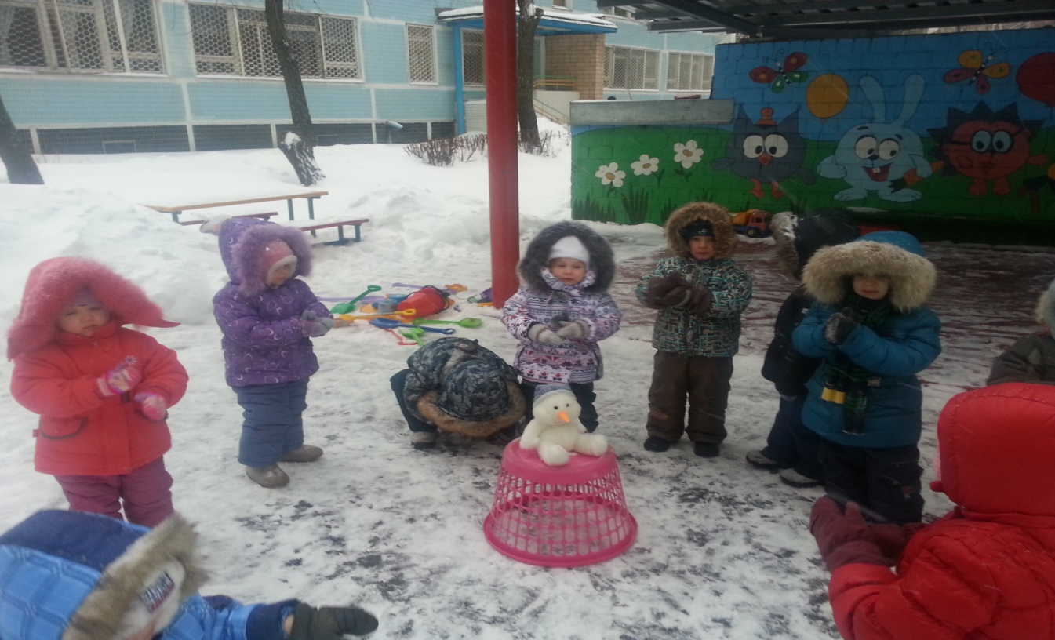
Прыжки через препятствия
Зайчики очень любят прыгать, давайте попрыгаем через препятствия. Лопатки лежат перед вами, а вы попробуйте попрыгать друг за другом через все лопатки по очереди.

Катание с горки.
- Ребята, нас ледяная горка ждет. Скорей, скорей к себе зовет! На горку поднимаемся по ступенькам, по одному. Ах, как интересно кататься! Здорово!

- Ребята, вот и закончилась наша прогулка. Дружно скажем спасибо Петрушке и Снеговику за то, что играли снами в интересные игры.
Беседа с детьми – кому что понравилось (чтобы дети немного успокоились).
- А теперь, приводим себя в порядок, отряхиваемся, собираем инструменты игрушки и идем в группу.

